2014年成人高考专升本《艺术概论》考试真题及答案

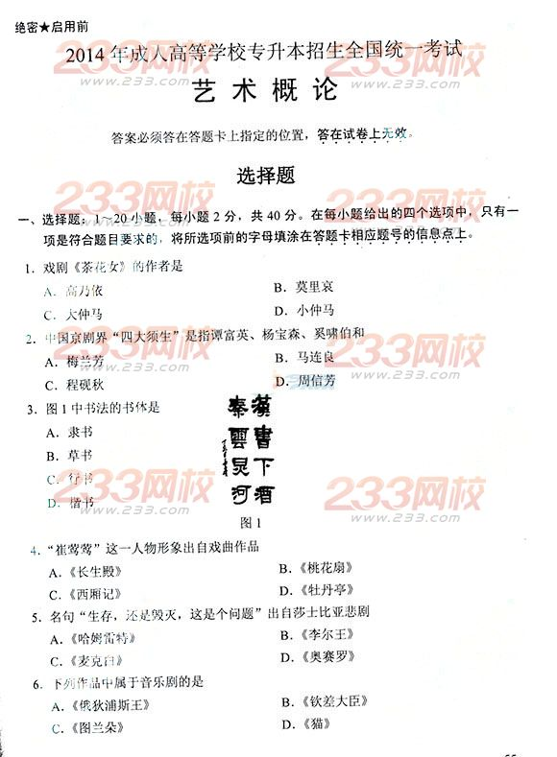

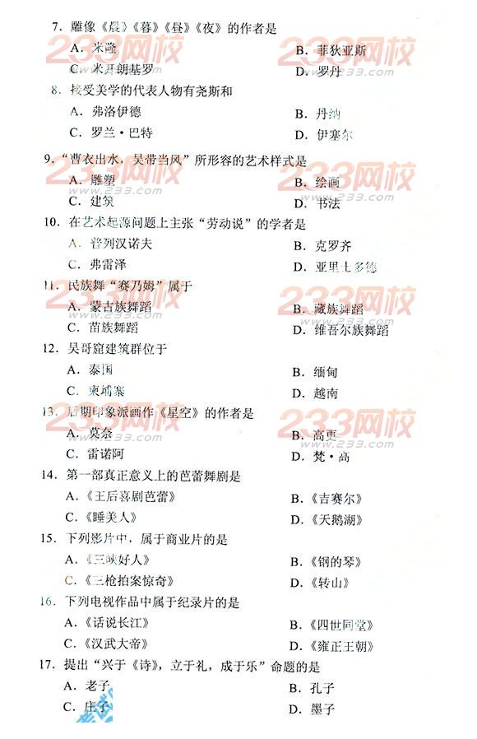

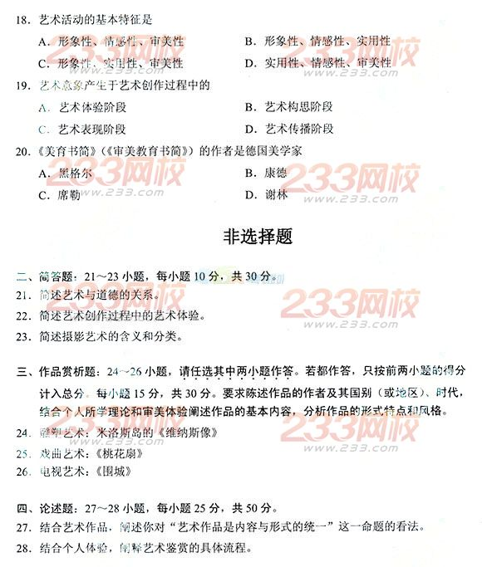

2014年成人高考专升本《艺术概论》参考答案，考生可以登录“湖南大学函授站”免费下载：http://www.360hang.org/zhenti/

》》》更有2014年成人高考专升本全部真题，免费下载。

